Вести от фермеров Айовы
Июль 2016

Фермеры Айовы специализируются на выращивании культур, которые востребованы на рынке

Хорошего вам дня, фермеры России!
Это письмо является продолжением разговора, который мы начали в июне. Тогда мы рассказывали вам о семейной ферме Дейва Грина.
Всего в 150 км к юго-востоку от Дейва, недалеко от городка Белмонд (Belmond), другой фермер, - Джош Нельсон, сеял сою на своей семейной ферме. Но уже на следующий день Нельсон высаживал рассаду зеленого перца, делая отверстия для саженцев в пластиковом покрытии на длинных рядах грядок. Пластик здесь используется как противосорняковый барьер. Этот участок для овощей – небольшой, всего пол-акра (1/4 га).

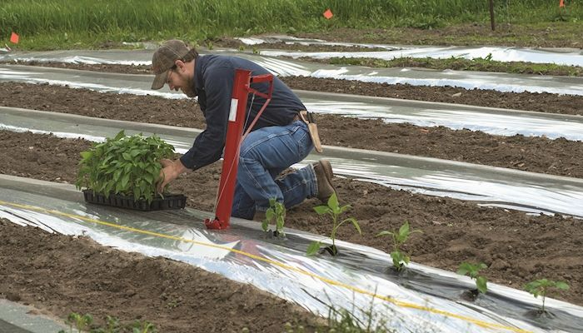
Нельсон говорит, что все чаще и чаще фермеры, подобно ему самому, которые специализируются на производстве мяса, молока или зерновых, обращаются к расширению производства за счет выделения небольших участков для производства овощей. Почему это происходит? Да потому, что в последние годы резко увеличился спрос на местные овощи и фрукты.
Сосед Джоша, например, посадил виноград у вдоль забора у длинной гравельной дороги, которая ведет к его ферме. Другие фермеры-соседи посадили кусты местной ягоды, которая называется арония (aronia berries). А дядя Джоша выращивает ячмень и хмель с надеждой продавать его местным мини -пивоварням.
Нельсон всегда открыт новым идеям. Вот и недавно он принимал участие в работе семинара в рамках организации Практичные Фермеры Айовы (Practical Farmers of Iowa (PFI). На этом семинаре обсуждались вопросы выращивания нетрадиционных для Айовы растений. Именно через контакты, которые он приобрел во время семинара, Джош познакомился и подружился с фермерами с «большим стажем», как здесь говорят. Это были Джэн Либби и Тим Лэндграф. Их хозяйство называется «Одновременно можно сделать только один шаг» (One Step at a Time Gardens).
Либби пригласила Нельсона стать членом кооперативного хозяйства North Iowa Fresh по выращиванию овощей. Этот кооператив продает свою продукцию оптом в продовольственные магазины, рестораны, магазины здоровой пищи.
«Мне всегда было интересно читать и узнавать о том, чем еще помимо основного производства занимаются другие фермеры, – делится с нами Нельсон.- Например, в районе популярного курорта и озера Озарк в соседнем штате Миссури вообще не выращивают овощи. А потребность в них – огромная».
Нельсон увидел в этом «открытую дверь» и в прошлом году распахал участок на солнечной стороне от амбара своих родителей и начал выращивать овощи для кооператива North Iowa Fresh.
В конце этого лета он планирует построить большой парник, чтобы продлить сезон выращивания овощей.
«Мне это решение далось легко, - говорит Джош.- Уж так мне хотелось внести разнообразие в свою жизнь как фермера, да и возможность получить дополнительный заработок – тоже стал привлекательным стимулом. Трудности? Конечно, они есть. Одно дело вырастить овощи. Другое дело – создание сети надежных клиентов. По мановению палочки это не получится. Надо учитывать, что на это потребуется время».
Кооператив North Iowa Fresh помогает своим членам выходить на более крупные рынки, чем это могут сделать сами семейные фермеры. Недавно Нельсон был избран вице-президентом кооператива.
Членами кооператива в настоящее время являются 10 семей из 9 районов (графств) в северо-центральной части штата Айова. Благодаря качеству выращенной продукции кооператив продает ее крупнейшей сети продовольственных магазинов Hy-Vee, местным ресторанам и магазинам здоровой пищи. Один из ресторанов, который закупает продукцию кооператива, год назад был признан лучшим в штате Айова по приготовлению свиных шницелей. Приезжайте отведать!
Кооператив North Iowa Fresh смог нанять на работу брокера, который занимается поиском клиентов и распределением среди них выращенной продукции.
Кооператив не остается безучастным к людям-инвалидам. С этого года в партнерстве с общественной организацией Opportunity Village in Clear Lake начал принимать на работу инвалидов. Opportunity Village является своего рода складом-временным хранилищем, куда поступает продукция на продажу.
Конечно, все приобретается с опытом. В прошлом году Нельсон за несколько дней продал весь свой выращенный кейл (kale – супер-здоровая пища = салат). В этом году он увеличил грядки с кейлом. То же самое и со стручковой фасолью!
«Мы можем конкурировать с крупными поставщиками только потому, что объединили в кооперативе свои усилия. В противном случае, нам бы по одиночке не удалось выйти на ведущие торговые сети», - говорит Нельсон.
«Именно потому, что наши помидоры по вкусу и качеству намного превосходят оптового продавца, шницель-победитель конкурса подается только с нашими помидорами».
Изменились и запросы покупателей: они предпочитают то, что произведено на местных фермах, нежели то, что перевозят за тысячи километров.
В прошлом году во время работы Института Лидерства при ФармБюро штата Айова Нельсон выступил с сообщением об изменениях, которые он внес в ведение своего хозяйства. Его выступление вызвало большой интерес и последующую дискуссию. Многие фермеры думают о том, чтобы перенять опыт Нельсона, хотя вводить новшества – трудное дело.
Многие фермеры, которые поколениями занимались выращиванием кукурузы и сои, или производством мяса или молока, с нежеланием относятся к новым идеям. Хотя тенденция – налицо: все больше и больше фермеров ищут и находят возможности расширения производства за счет принятия нетипичных решений.
Всего вам и вашим семьям доброго, дорогие российские фермеры! Удачи и новшеств – вам!

